在服务器经常出现莫名奇妙的假死后，可以尝试使用下面方法
1：shell工具连接所要添加检测服务的服务器；
2：sftp连接服务器将定时检测脚本放入/home/seekcy/wwyt/wwyt-server目录下；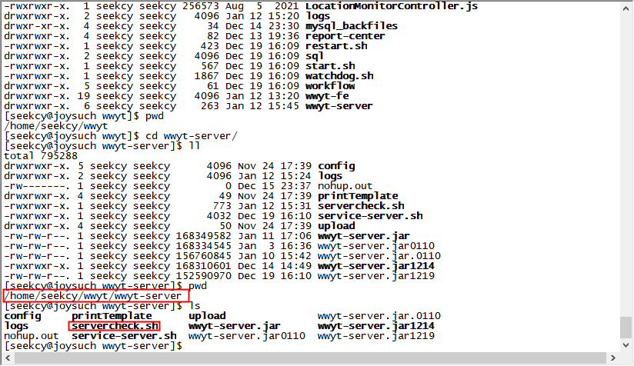
3：将脚本文件赋权 chmod +x servercheck.sh；
4：输入 crontab -e ；
5：i编辑模式，添加定时任务 */10 * * * * /home/seekcy/wwyt/wwyt-server/servercheck.sh；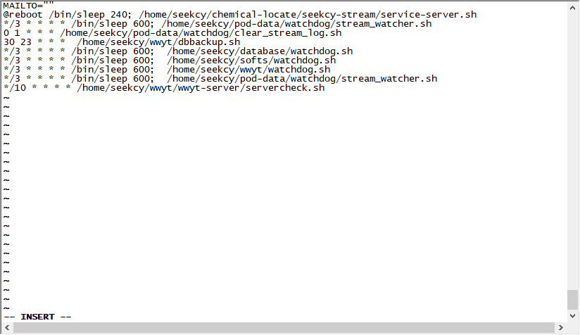
6：保存定时任务并重启；sudo service crond restart ；
输入seekcy的登录密码Joysuch@Locate2020
脚本如下：
特殊说明：
1：目前模式10分钟检测一次，大家可以根据需要自行调整频率；
2: 目前脚本中两次服务请求间隔默认是30s，如果项目特殊，可以手动自行调整；
3：该脚本仅适合web服务和server服务在同一台机器的情况，如果是分布式或集群部署，联系研发人员介入处理。（也可以自行手动调整脚本，将web端的ip固定写死）
4：如果有些项目，自己修改过了8888端口，需要重点关注下，脚本里面的端口也需要修改成目前web访问使用的端口，重要的事情说三遍，注意注意注意！
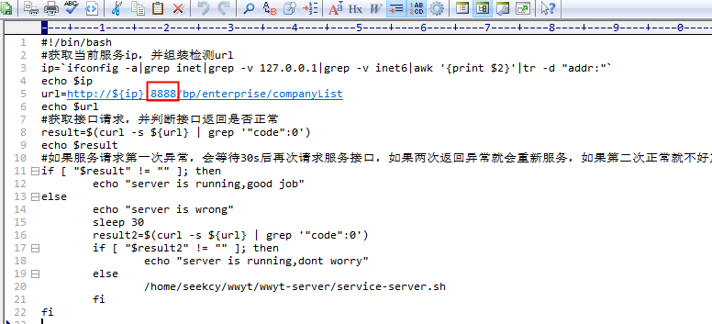
5：如果输入命令ifconfig提示未找到命令，或者查看ip发下主机存在多ip的情况，需要手动将${ip}替换成web端访问时使用的ip。

